Título
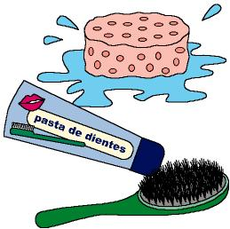

Nos aseamos con …

Fomentamos

Observación

Iniciativa en la higiene

Gusto por el aseo

Desarrollo de la actividad

El profesor comentará con los niños sobre el aseo personal y los utensilios que utilizamos para ello.

El profesor imprimirá el archivo word: 5c_10.doc para cada uno de los niños.

Entre todos comentarán los elementos que aparecen en la lámina.

Imitar con los niños las acciones para la utilización de cada uno de los elementos.

Los niños indicarán y nombrarán los elementos que aparecen en la lámina y tendrán que decir cuáles son los utilizados para el aseo personal y cuáles no.

Cada niño unirá mediante una línea roja los elementos que se utilizan para el aseo personal con la parte del cuerpo que corresponda del niño de la lámina
Material complementario:
Lámina: fichero word: 5c_10.doc

